Elección del tipo de alfombra:

- Para definir la elección del material deberás tener en cuenta diferentes aspectos como el tipo de tránsito del ambiente Según la circulación (alta, media o baja)y el estilo decorativo del ambiente , se puede optar por materiales que se destaquen por su resistencia, aspecto decorativo y su costo.

- Las alfombras de fibras de Polipropileno, (bucle) son una muy buena elección
Cuando necesitamos un producto para transito medio, y tenemos un presupuesto
Acotado, ideales para oficinas y residencias
- Si nuestro presupuesto lo permite, las alfombras de NYLON /ANTRON son las
Indicadas como la mejor opción decorativa y resistentes al alto transito .

Contamos con todo tipo de alfombras:
Buclé Damoy Alto transito residencial
(Uso residencial y comercial moderado)

Alfombras para oficinas residencias, escaleras, y todo tipo de ambiente.
Es una excelente elección, por su relación de bajo precio y buen rendimiento
Adecuado para
Escaleras
De transito Moderado
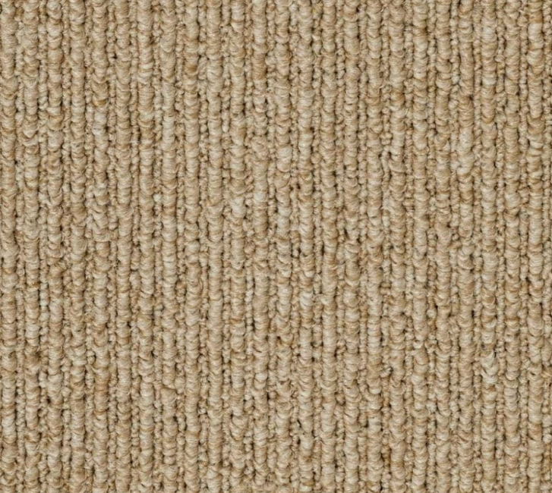
Buclé Multilevel Alto transito residencial
(Uso residencial y comercial moderado)

- DAMOY Nylon/Antron (Alto Transito Comercial y Residencial)
Indicadas para oficinas de mucho tránsito, locales comerciales, cines, escuelas
Shoppings, escaleras de alto tránsito, y todo ambiente que necesite un piso
Resistente.

- LANA / Mixtas Lana – nylon (Uso Alto Transito Residencial y Comercial)
Recomendadas para uso residencial, por la suavidad de su hilado.

Bajo alfombra
El bajo alfombra es una capa de goma espuma de 5 mm de espesor que se utiliza para darle mayor confort y durabilidad a tus alfombras. Además, funciona como aislante acústico y colabora con la nivelación de pequeñas imperfecciones que pueda tener la base a revestir. Es 100% recomendable colocarlo en escaleras ya que protege las narices de los escalones ante el desgaste.
Este producto es compatible con todas nuestras alfombras. No recomendamos su uso en superficies donde exista losa radiante.
Escaleras alfombradas
El alfombrado de escaleras, tanto rectas como compensadas, es una de nuestras especialidades. También podemos revestir paredes o partes de muebles. Hemos realizado trabajos de revestimiento de paredes en locales, cines y auditorios.

